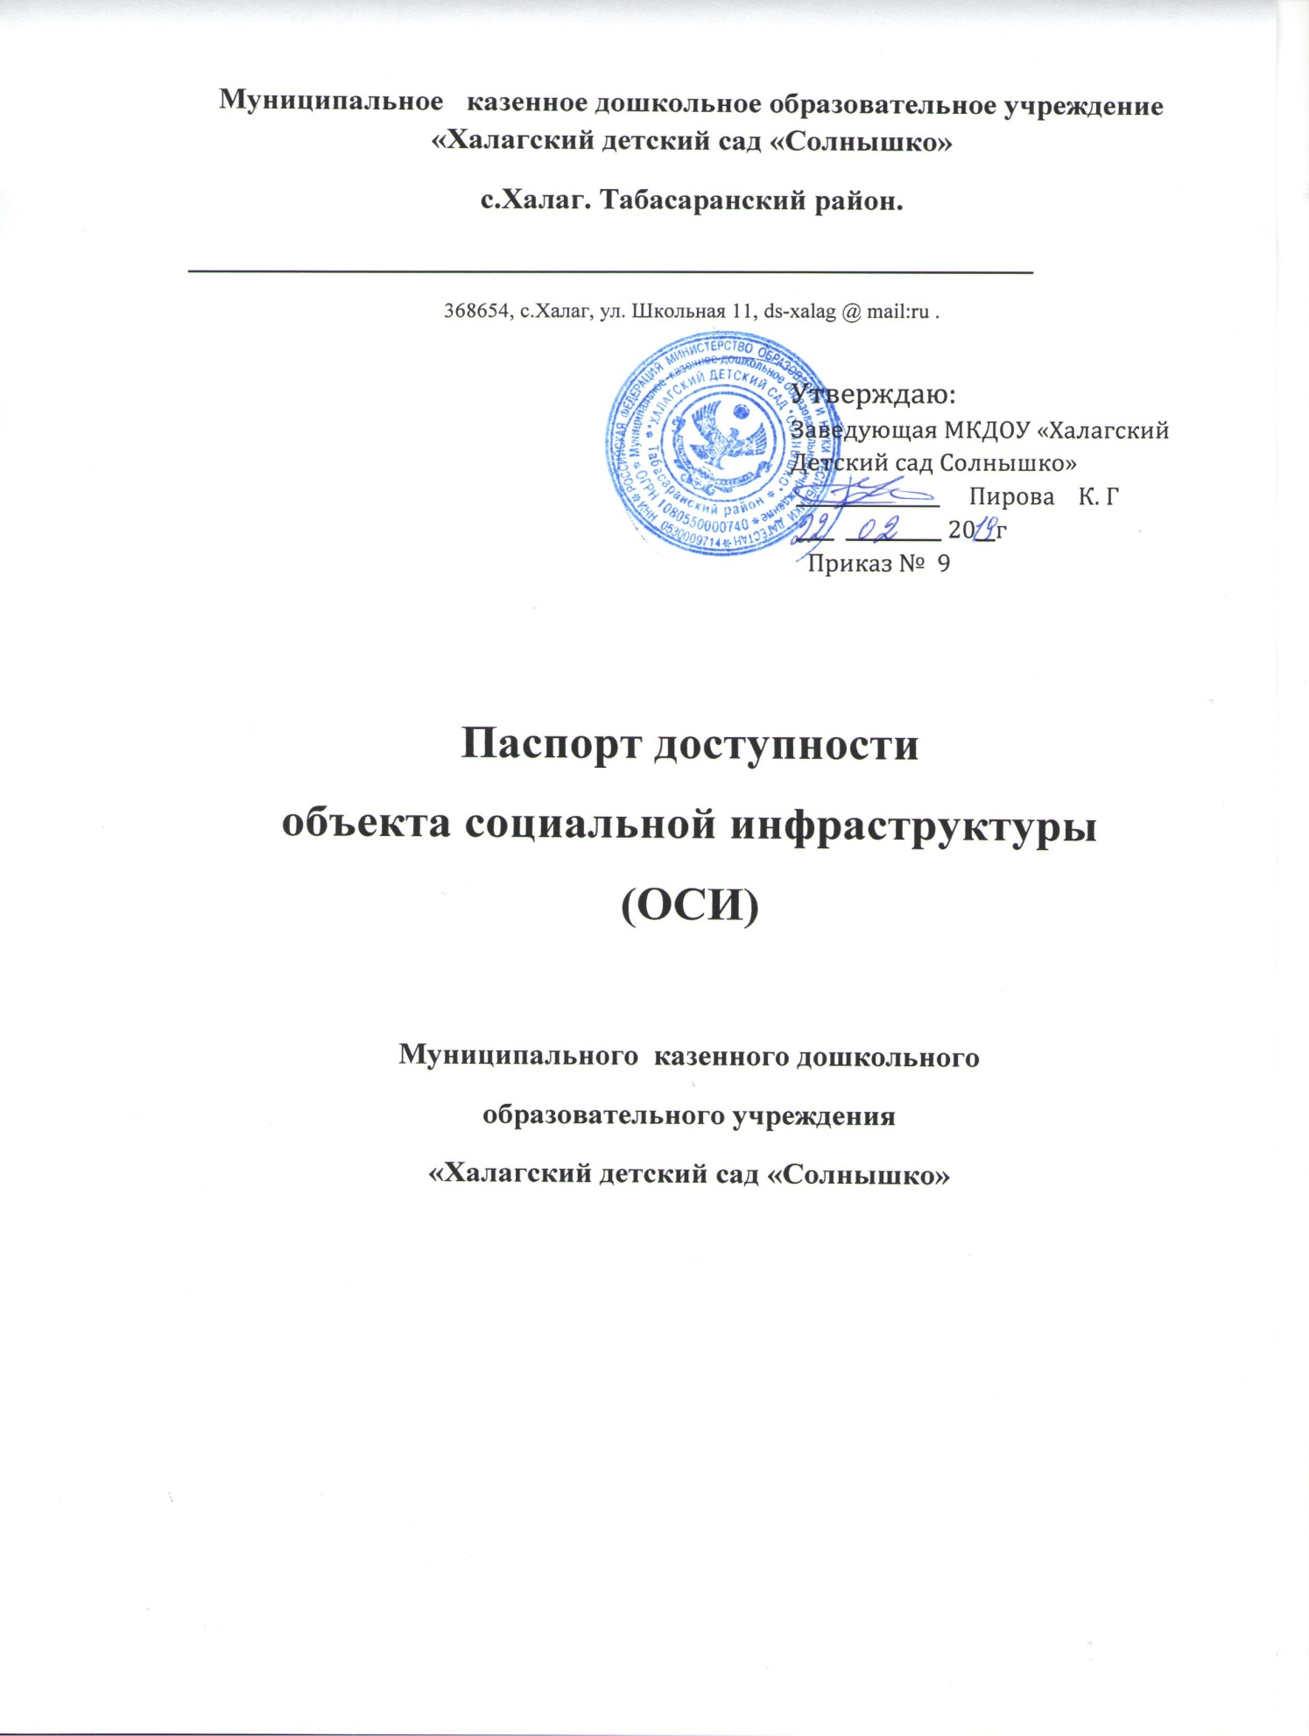

**1. Общие сведения об объекте**

1.1. Наименование (вид) объекта **Муниципальное казенное дошкольное образовательное**

**учреждение « Халагский детский сад «Солнышко»**

1.2. Адрес объекта **368654, Республика Дагестан,Табасаранский район**

**с.Халаг ул.Школьная 11.**

1.3. Сведения о размещении объекта:

- отдельно стоящее здание ___**1_**____ этажей, ____**250**______ кв. м

- часть здания ______________ этажей (или на _______________ этаже), ___________ кв. м

- наличие прилегающего земельного участка (да, нет); ___ **да, 1050**________________ кв. м

1.4. Год постройки здания ___**1968**_____, последнего капитального ремонта _______**2015**___

1.5. Дата предстоящих плановых ремонтных работ:

текущего __**нет**____, капитального ___**нет**___ сведения об организации, расположенной на

объекте

1.6. Название организации (учреждения) **Муниципальное казенное дошкольное**

**образовательное учреждение « Халагский детский сад «Солнышко»**

(полное юридическое наименование – согласно Уставу, краткое наименование)

1.7. Юридический адрес организации (учреждения) **368656, Республика**

**Дагестан,Табасаранский район с.Халаг ул.Школьная 11**

1.8. Основание для пользования объектом (**оперативное управление**, аренда, собственность)

1.9. Форма собственности (**государственная**, негосударственная) государственная

1.10. Территориальная принадлежность (федеральная, региональная**, муниципальная**)

1.11. Вышестоящая организация **Управление образования МР «Табасаранский район»**

1.12. Адрес вышестоящей организации, другие координаты **368650, РД, Табасаранский**

**район, с.Хучни, ул.Османова 32**

**2. Характеристика деятельности организации на объекте**

**(по обслуживанию населения)**

2.1.Сфера деятельности; **образование** _

____________________________________________________________________________________

(здравоохранение, образование, социальная защита, физическая культура и спорт, культура,

связь и информация, транспорт, жилой фонд, потребительский рынок и сфера услуг, другое)

2.2. Виды оказываемых услуг **образовательные услуги по реализации образовательных**

**программ дошкольного образования**

2.3. Форма оказания услуг: на объекте **на оъекте**

(на объекте, с длительным пребыванием, в т.ч. проживанием, на дому, дистанционно)

2.4. Категории обслуживаемого населения по возрасту: (дети, взрослые трудоспособного

возраста, пожилые; все возрастные категории): **дети**

2.5. Категории обслуживаемых инвалидов: инвалиды, передвигающиеся на коляске, инвалиды

с нарушениями опорно-двигательного аппарата; нарушениями зрения, нарушениями слуха,

нарушениями умственного развития**: нет**

2.6. Плановая мощность: посещаемость (количество обслуживаемых в день), вместимость,

пропускная способность _ **50 мест_______________________**_______________________________

2.7. Участие в исполнении ИПР инвалида, ребенка-инвалида (да, нет)

___нет____________________

**3. Состояние доступности объекта**

3.1 Путь следования к объекту пассажирским транспортом _ **наличие адаптированного**

**пассажирского транспорта к объекту не предусмотрено**

(описать маршрут движения с использованием пассажирского транспорта)

наличие адаптированного пассажирского транспорта к объекту **_ нет________________**

3.2 Путь к объекту от ближайшей остановки пассажирского транспорта:

3.2.1. расстояние до объекта от остановки транспорта ___**30 м**

3.2.2. время движения (пешком) ______**3 мин**

3.2.3. наличие выделенного от проезжей части пешеходного пути (да, нет) _____ **нет** _____,

3.2.4. Перекрестки: **нерегулируемые**; регулируемые, со звуковой сигнализацией, таймером; **нет**

3.2.5. Информация на пути следования к объекту: акустическая, тактильная, визуальная; **нет**

3.2.6. Перепады высоты на пути: есть**, нет** ( бордюр)

Их обустройство для инвалидов на коляске: да, **нет**

3.3. Организация доступности объекта для инвалидов – форма обслуживания*

|  |  |  |
| --- | --- | --- |
| № | Категория инвалидов  (вид нарушения) | Вариант организации доступности  объекта  (формы обслуживания)* |
|  | Все категории инвалидов и МГН | ДУ |
| 1 | в том числе инвалиды: | ДУ |
| 2 | передвигающиеся на креслах-колясках | ДУ |
| 3 | с нарушениями опорно-двигательного аппарата | ДУ |
| 4 | с нарушениями зрения | А |
| 5 | с нарушениями слуха | А |
| 6 | с нарушениями умственного развития | А |

* - указывается один из вариантов: «А», «Б», «ДУ», «ВНД»

3.4 Состояние доступности основных структурно-функциональных зон

|  |  |  |
| --- | --- | --- |
| № | Основные структурно-функциональные зоны | Состояние доступности, в том числе  для основных категорий инвалидов** |
| 1 | Территория, прилегающая к зданию (участок) | ДУ |
| 2 | 2 Вход (входы) в здание | ДП-В |
| 3 | Путь (пути) движения внутри здания (в т.ч. пути  эвакуации) | ДП-В |
| 4 | Зона целевого назначения здания (целевого посещения  объекта) | ДЧ-И |
| 5 | Санитарно-гигиенические помещения | ДЧ-И (С, Г, У) |
| 6 | Система информации и связи (на всех зонах) | ДЧ-И (С, Г, У) |
| 7 | 7 Пути движения к объекту (от остановки транспорта) | ДЧ-И (С, Г, У) |

** Указывается:

ДП-В - доступно полностью всем; ДП-И (К, О, С, Г, У) – доступно полностью избирательно

(указать категории инвалидов); ДЧ-В - доступно частично всем; ДЧ-И (К, О, С, Г, У) – доступно

частично избирательно (указать категории инвалидов); ДУ - доступно условно, ВНД – временно

недоступно

3.5. Итоговое заключение о состоянии доступности ОСИ: **Муниципальное казенное**

**дошкольное образовательное учреждение «Халагский детский сад «Солнышко» доступно**

**частично избирательно (С, Г, У)**

**4. Управленческое решение**

**4.1. Рекомендации по адаптации основных структурных элементов объекта**

|  |  |  |
| --- | --- | --- |
| № | Основные структурно-функциональные зоны объекта | Рекомендации по адаптации объекта  (вид работы)* |
| 1 | Территория, прилегающая к зданию (участок) | Ремонт (текущий, капитальный) |
| 2 | Вход (входы) в здание | Индивидуальное решение с ТСР |
| 3 | Путь (пути) движения внутри здания (в т.ч. пути  эвакуации) | Технические решения  невозможны - организация  альтернативной формы  обслуживания |
| 4 | Зона целевого назначения здания (целевого  посещения объекта) | Технические решения  невозможны - организация  альтернативной формы  обслуживания |
| 5 | Санитарно-гигиенические помещения | Технические решения  невозможны - организация  альтернативной формы  обслуживания |
| 6 | Система информации на объекте (на всех зонах) | Индивидуальное решение с ТСР |
| 7 | Пути движения к объекту (от остановки транспорта) | Не нуждается |
|  | Все зоны и участки | Не нуждается |

*- указывается один из вариантов (видов работ): не нуждается; ремонт (текущий,

капитальный); индивидуальное решение с ТСР; технические решения невозможны – организация

альтернативной формы обслуживания

4.2. Период проведения работ __ **по мере поступления финансовых средств** в рамках

исполнения по плану______________________________________________

(указывается наименование документа: программы, плана)

4.3. Ожидаемый результат (по состоянию доступности) после выполнения работ по адаптации

________

___**частично доступно**

Оценка результата исполнения программы, плана (по состоянию доступности) **доступно**

**частично избирательно (С, Г, У)**

4.4. Для принятия решения **требуется**, не требуется (нужное подчеркнуть):

Согласование

_____________________________________________________________________________

Имеется заключение уполномоченной организации о состоянии доступности объекта **да**

(наименование документа и выдавшей его организации, дата), прилагается

4.5. Информация размещена (обновлена) на Карте доступности субъекта РФ дата 22.02.2019г

__________________________ <https://dag-> khala.tvoysadik.ru ____________________________

(наименование сайта, портала